
Historia, geografía y ciencias sociales
3°Básicos

¿Qué son los derechos y deberes de los niños y niñas?
Los derechos de los niños y niñas nacen hace mucho tiempo atrás. Era una época donde los niños y niñas no tenían derechos, ni siquiera a un nombre, muchos de ellos debían trabajar en condiciones de esclavitud y eran comercializados por sus padres.
En el año 1959 nace la declaración de los derechos del niño y la niña, para así tener más control social que proteja a los más pequeños. Se estableció que los niños y niñas tienen los siguientes derechos:

1.- Derecho a la igualdad
2.- Derechos a tener un nombre
3.- Derecho a la libertad
4.- Derecho al amor
5.- Derecho a recibir un trato digno, justo y de respeto por todas las personas
6.- Derecho a aprender
7.- Derecho a una vestimenta, aseo y cuidados
8.- Derecho a la educación digna y gratuita
9.- Derecho a ser criados y recibir amor por parte de sus padres
10.- Derecho a cuidados y abrigo por parte de sus padres o cuidadores.

Así como los niños y niñas tienen derechos, también es importante que ellos conozcan las obligaciones o deberes que tienen a nivel social.

1.- Tener respeto por sus semejantes, sin importar raza, condición económica, país de procedencia, sexo o alguna incapacidad o impedimento físico o mental.
2.- Tener respeto por las personas mayores, docentes, familiares o desconocidos
3.- Proteger y promover los cuidados del medio ambiente
4.- Cuidar y respetar la naturaleza
5.- Respetar las opiniones y costumbres de otras personas
6.- Reconocer, respetar, honrar la bandera y los símbolos patrios del país de origen
7.- Cuidar su cuerpo, pensamientos y sentimientos
8.- Respetar las conversaciones de los adultos
9.- Decir siempre la verdad y actuar con justicia
10.- Tener una conducta adecuada, tanto en el hogar como en la escuela
11.- Ayudar en los quehaceres del hogar

Actividad 1: Une con una línea los conceptos DERECHO O DEBERES con las definiciones según corresponda
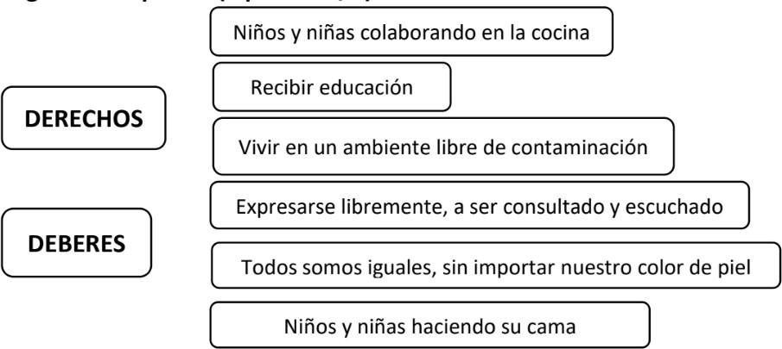

Actividad 2: De acuerdo a cada derecho, señala al menos una responsabilidad que tienen los niños y niñas para asegurar o cumplir con ese derecho.

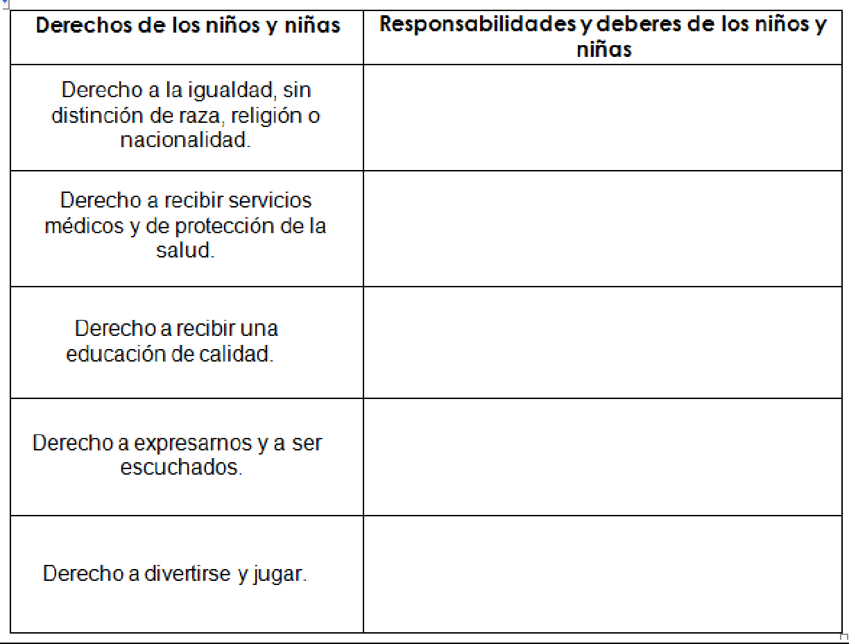
Actividad 3: Dibuja en los recuadros los derechos solicitados.
Derecho a la educación | Derecho a la familia | Derecho a la igualdad
Derecho a la libre expresión | Derecho a jugar | Derecho a la salud

Actividad 4: Dibuja en los recuadros los deberes solicitados. 1 Deber para cada situación.
Deber que debes cumplir en el hogar | Deber que debes cumplir en la comunidad o en el barrio | Deber que debes cumplir en la Escuela

